¿Cómo voy?... LENG. N7

Nombre: ________________________________________ 2° año ____
(Nombre – Apellido)
Objetivo: Leer comprensivamente diferentes tipos de textos literarios e identificar su función.
La cigarra y las hormigas
En un soleado día de otoño, una familia de hormigas trabajaba bajo el calor del sol, secando los granos y semillas que habían almacenado durante el verano, cuando una cigarra hambrienta llegó con su violín bajo el brazo, se acercó y les pidió algo de comer.
-¿Cómo? – Exclamaron las hormigas sorprendidas- ¿No guardaste nada para este invierno? ¿Qué estuviste haciendo durante todo el verano?
-No tuve tiempo de almacenar comida –dijo la cigarra lloriqueando-; Me entretuve tocando mi música y no me di cuenta de que el verano se había terminado.
Las hormigas encogieron los hombros disgustadas.
-¿Estabas entretenida tocando música?- Replicaron las hormigas.
-Mientras tú te divertías nosotras trabajábamos hasta el anochecer-.
Las hormigas se dieron media vuelta y siguieron con su labor.

I. Responde encerrando o completando según corresponda.
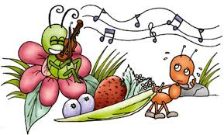
1. ¿Qué tipo de texto acabas de leer? a. cuento b. anécdota c. fábula

2. ¿Para qué sirven estos tipos de textos?
a. Sirven para dejar una enseñanza.
b. Sirven solo para entretener.
c. Sirven solo para practicar la lectura.

3. ¿Cómo era la cigarra?
4. ¿Cómo eran las hormigas?

5. ¿Cuál es la enseñanza de este texto?
a. Para obtener lo que queremos hay que saber pedir.
b. Para obtener recompensa hay que esforzarse
c. No hay que ser egoístas.

